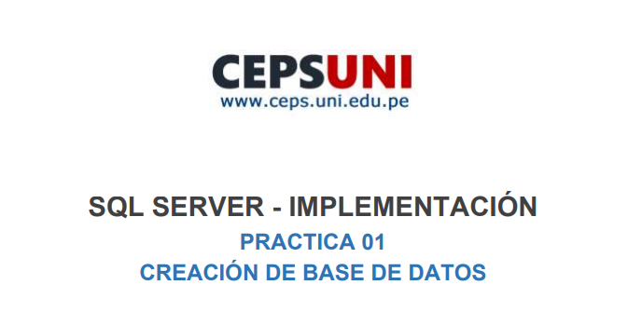

INTEGRANTES:

Argüelles Beteta Diego Alejandro

Desposorio Chávez, Mercedes Atenea

Suares Medina, Nathaly Johana

PROFESOR:

Eric Gustavo Coronel Castillo

FECHA:

07 de febrero del 2021

**INDICE**

1. Datos de la empresa 3

2. Presentación del caso 4

3. Diseño de la base de datos 6

4. Implementación de la base de datos 7

4.1. Creación de tablas 7

4.2. Ingreso de la data 8

5. Conclusiones 9

6. Recomendaciones 10

# **Datos de la empresa**

En el siguiente informe se mostrará el proceso para desarrollar e implementar una base de datos de una empresa comercial ficticia utilizando las herramientas de Erwin y SQL Server. La empresa TECNOHOME S.A.C. es una empresa con más de 20 años en el mercado retail de productos tecnológicos, logrando abrir un total de 35 tiendas a nivel nacional hasta el 2021.

Hasta la fecha, la empresa cuenta con 255 trabajadores repartidos en sus tiendas y oficinas de atención al cliente. Los productos que comercializa la empresa son productos tecnológicos y domésticos de la gama alta, media y baja. Sus mayores proveedores se encuentran en el continente asiático, contando ya con más de 100 marcas de productos. La empresa está clasificada en el CIIU (Clasificación Industrial Internacional Uniforme) con los códigos 52335: Venta al por menor de equipo de uso doméstico y 52593: Otros tipos de venta por menor.

# **Presentación del caso**

El proceso de compra comienza con un cliente entrando a una de las tiendas TECNOHOME en busca de un producto específico. En todas las vitrinas de la tienda se encuentran únicamente los productos de muestra, por lo que el cliente se debe dirigir a la caja para consultar si el producto seleccionado se encuentra en stock.

La encargada de caja comprueba si el cliente realizará su primera compra o ha realizado compras en la tienda con anterioridad. Si es un cliente nuevo, se registrará sus datos para que el cliente pueda tener acceso a beneficios y promociones en productos todo el año. Luego del registro de datos, el empleado se encarga de comprobar si la tienda cuenta con stock del producto. Si existe inventario en tienda, el cliente paga el producto, recibe su boleta/factura y recoge su producto en el área de despachos.

En el caso que el producto esté agotado, el empleado realizará un pedido con su sistema a uno de los almacenes centrales de la empresa y coordinará una fecha de recojo con el cliente. El encargado de almacén realizará un registro de documentos y generará el envió mientras el cliente espera a la fecha de recojo coordinada. Llegado el día de entrega, el cliente llega al local, paga el precio, recibe su boleta/factura y recoge su producto en el área de despachos.

**Figura 2.1.**

Diagrama BPMN del proceso

Elaboración propia

# **Diseño de la base de datos**

El siguiente diagrama relacional fue diseñado con el programa Erwin. A través de este, se pudo agregar el contenido de cada tabla de la base de datos, el formato de ingreso de los datos y las relaciones entre las tablas (llaves primarias y foráneas).

**Figura 3.1.**

Diagrama relacional de la base de datos

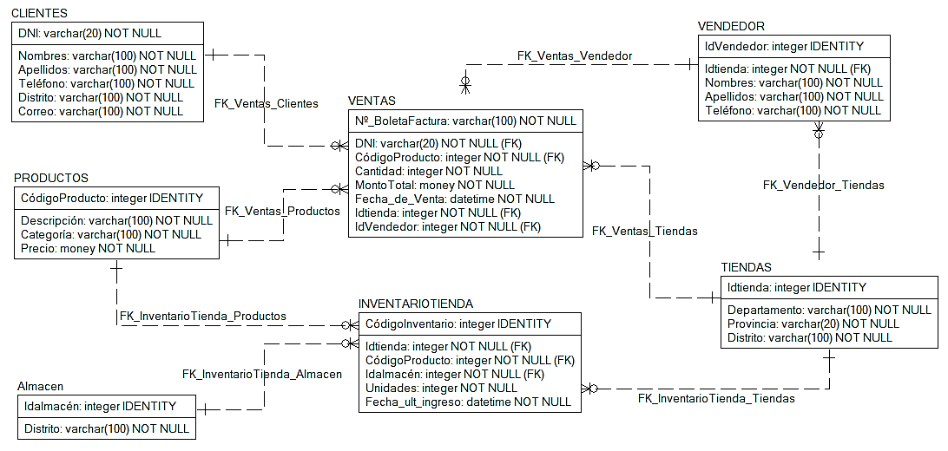

Elaboración propia

# **Implementación de la base de datos**

# **Creación de tablas**

Utilizando el lenguaje SQL proporcionado por el Erwin, se pudo crear una base de datos llamada TECNOHOME, donde se encontrarán todas las tablas de información de la base de datos.

**Figura 4.1.**

Script de la creación de la base de datos en lenguaje SQL

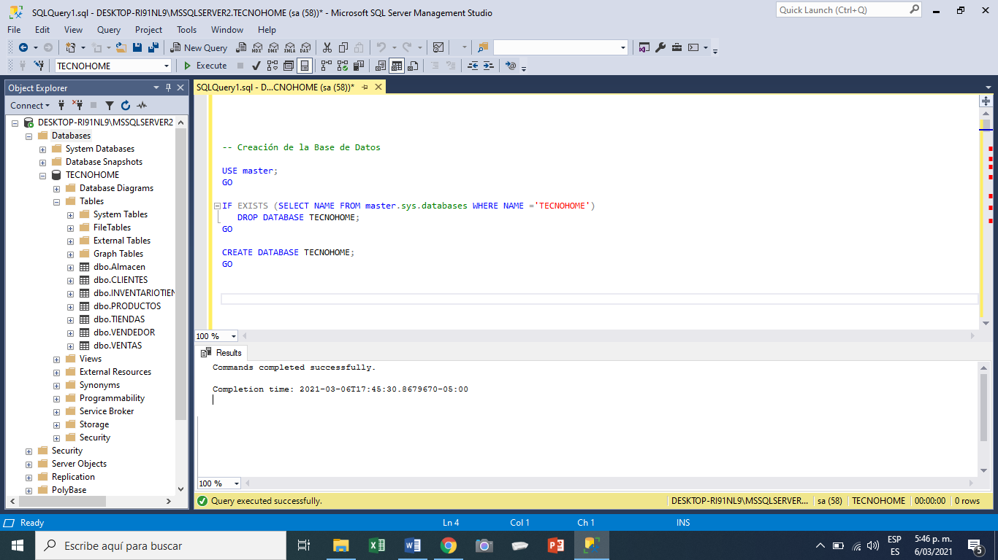

Elaboración propia

Se utilizó también el lenguaje brindado por Erwin para crear todas las tablas que tendrá la base de datos TECNOHOME. Se especifica el formato de los datos en el script

**Figura 4.2.**

Script de la creación de una tabla en lenguaje SQL

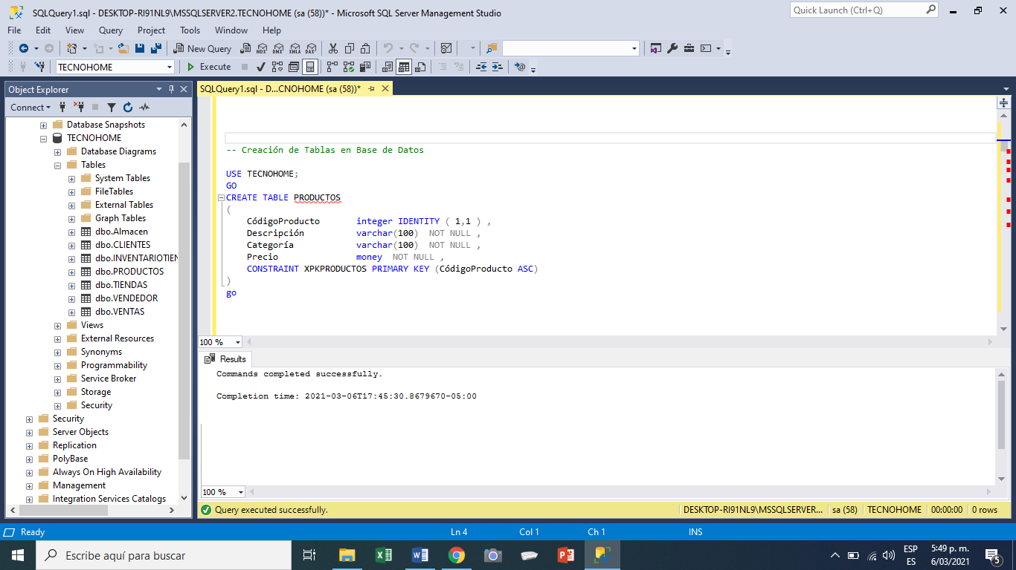

Elaboración propia

# **Ingreso de la data**

El siguiente paso fue completar con data ficticia todas las tablas que se encuentren en la base de datos TECNOHOME. En la siguiente figura se puede observar un ejemplo con la tabla CLIENTES.

**Figura 4.3.**

Script del ingreso de datos en una de las tablas en lenguaje SQL

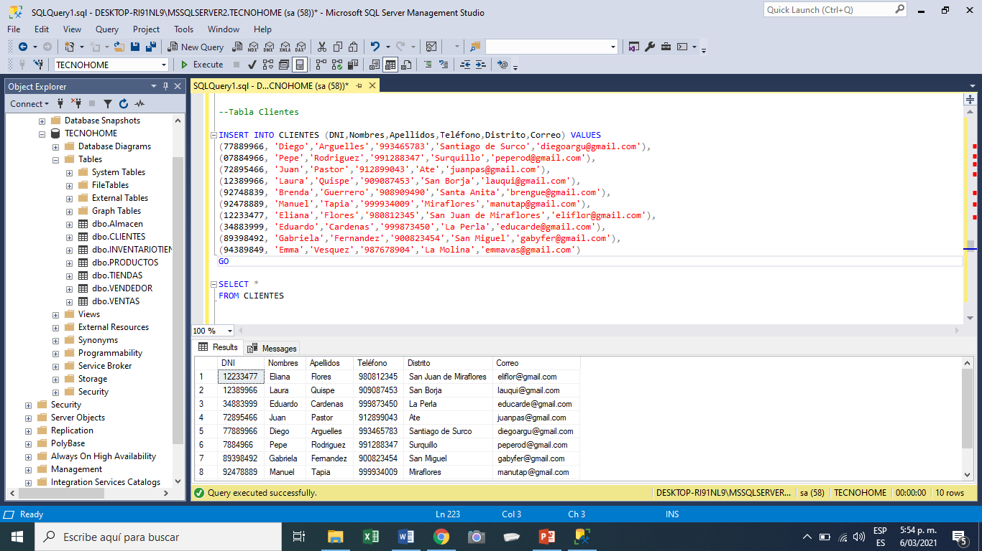

Elaboración propia

# **Conclusiones**

* El uso de programas como SQL se ha vuelto una herramienta importante en las empresas, ya que es necesario para poder almacenar datos de forma estructurada y ordenada. Y así poder gestionar una base de datos, obteniendo resultados con inmediatez.
* El uso de programas como Excel se han vuelto obsoletos para administrar y manejar base de datos debido a la gran cantidad de información que las empresas usan en la actualidad.
* Entender el proceso interno y la implementación de base de datos nos muestra el impacto que tienen en diversas áreas de una empresa y hace que la transacción de los datos sea más efectiva.

# **Recomendaciones**

* Para poder implementar SQL en un negocio es preponderante tener conocimiento de ello y el lenguaje que se usa. Por ello se debe contar con personal capacitado que tenga conocimiento del uso de esta herramienta.
* Capacitar a todo el personal en lenguaje SQL ayudará a poder consultar la base de datos de una manera más fluida.
* Cuando se empiece a digitar los datos, revisar con cuidado para evitar errores de alguna coma o de repente de alguna palabra mal escrita así cuando se haga la ejecución no nos salga algún mensaje de error.